Practica 3.1: Funcionamiento del servicio DNS.
Iniciamos sesión en la máquina virtual de Windows 7 (DesarrolloW7).
Ejecutamos el CMD y utilizamos el comando nslookup para optener la/s direcciones Ip asociados al nombre DNS.
En este caso lo utilizaremos para www.madrid.org
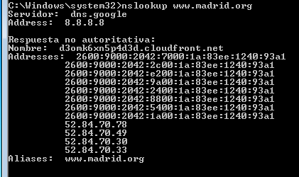

Observamos que el servidor DNS que responde es el que está configurado en las propiedades TCP/IP del equipo. Observamos que existen varias IPs asociadas al nombre de dominio. Observamos los nombres de dominio que son equivalentes (alias). Observamos que la respuesta no es autorizada.
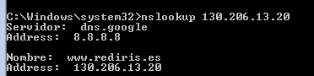
1.2 Utilizamos el comando nslookup para obtener el/los nombres de dominio asociados a la dirección IP 130.206.13.20

1.3 Utilizamos el comando nslookup para obtener la/s direcciones IP asociadas al nombre DNS www.madrid.org preguntando al servidor DNS 8.8.4.4
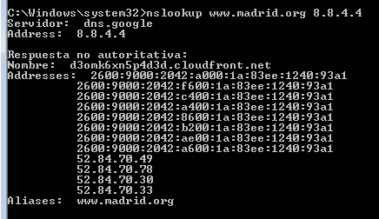

Observamos que no esta autorizada como la primera

1.4 Utilizamos el comando nslookup para obtener la/s direcciones IP asociadas al nombre DNS www.madrid.org preguntando al servidor DNS olimpia.madrid.org.
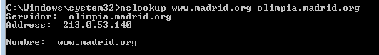
Como podemos comprobar no aparece ningún de respuestta no autoritativa significa que estamos autorizados.

_
Iniciamos la sesión en linux

2.1 Utilizamos el comando nslookup para obtener la/s direcciones IP asociadas al nombre DNS
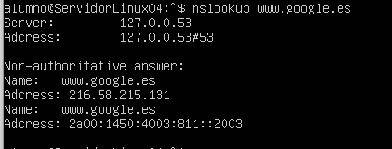

2.2. Utilizamos el comando dig para obtener la/s direcciones IP asociadas al nombre DNS www. google.es.

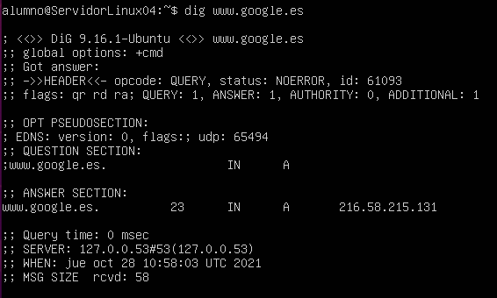
2.3. Utilizamos el comando dig para obtener el/los nombres de dominio asociados a la direcci´on IP 130.206.13.20.

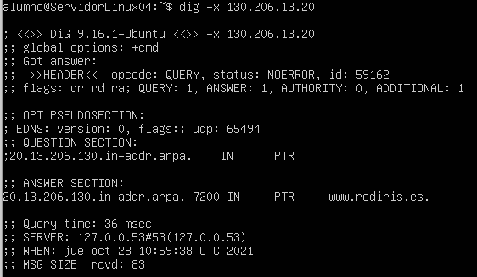

2.4. Utilizamos el comando dig para obtener la/s direcciones IP asociadas al nombre DNS www. madrid.org preguntando al servidor DNS 8.8.4.4

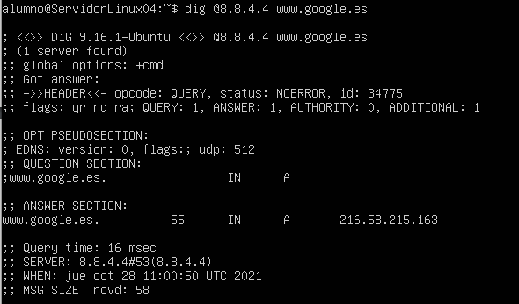
2.5. Utiliza el comando dog para obtener la/s direcciones IP asociadas al nombre DNS www. google.es preguntando al servidor DNS ns1.google.com
